* **¿Qué es un usuario root en Linux?**

En sistemas operativos del tipo Unix, el superusuario o root es el nombre convencional de la cuenta de usuario que posee todos los derechos en todos los modos (monousuario o multiusuario).

* **¿Por qué ubuntu no me deja establecer la contraseña durante la instalación?**

Es una medida de seguridad, ya que no es recomendable utilizar el superusuario *root* para una simple sesión de uso habitual, ya que pone en riesgo el sistema al garantizar acceso privilegiado a cada programa en ejecución.

* **¿Cuáles son los procesos típicos de Linux (demonios)?**

Los procesos daemon, generalmente conocidos como servicios, son un tipo especial de programa que se ejecuta en segundo plano, en vez de ser controlado directamente por el usuario.

* **¿Cómo identificarlos?**

Desde la terminal ejecutando el comando “ps -e” se listan todos los procesos.

**Opcional:**

* Escribir en la terminal el comando apt install cowsay.
* Escribir en la terminal el comando cowsay “ Hola mundo “.

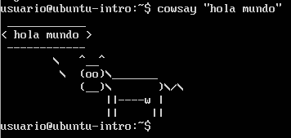

* Escribir en la terminal el comando sudo apt install fortune
* Escribir en la terminal  fortune.

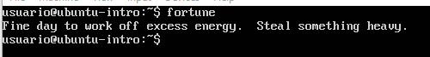

* fortune | cowsay

